

*Εθνικό Μετσόβιο Πολυτεχνείο*

*Σχολή Ηλεκτρολόγων Μηχ. Και Μηχ. Υπολογιστών*

*Δίκτυα Επικοινωνιών , 6ο εξάμηνο*

*Ακαδημαϊκή Περίοδος : 2010-2011*

7η Εργαστηριακή Άσκηση

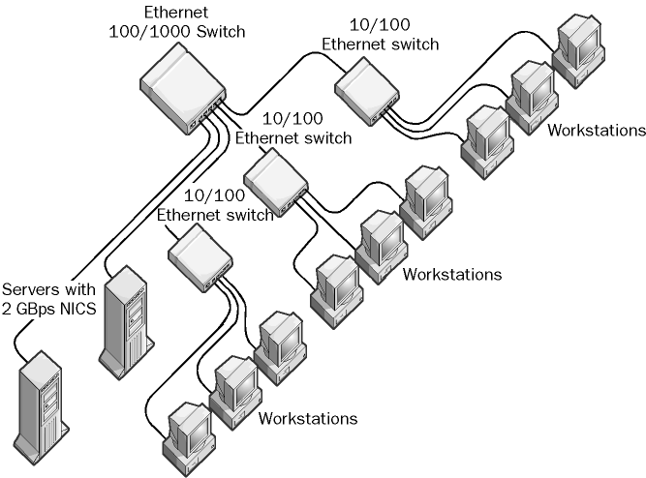

*Γερακάρης Βασίλης*

*Α.Μ. :03108092*

* Σκοπός:

Σε αυτή την εργαστηριακα:﷽﷽﷽﷽﷽﷽παρακι τιθεή άσκηση, κληθήκαμε να χρησιμοποιήσουμε τις προαποκτιθείσες γνώσεις μας πάνω στη χρήση του λογισμικού NetworkSimulator2 για να δημιουργήσουμε μόνοι μας την τοπολογία που περιγράφει η εκφώνηση και τα γεγονότα πάνω σε αυτή.

**(α) – Τοπολογία**

Η τοπολογία που εξετάζουμε είναι σχετικά απλή, αποτελείται από 4 κόμβους και αμφίδρομες ζεύξεις. Οι κόμβοι n0 και n1 παράγουν δεδομένα προς αποστολή, ο n2 λειτουργεί ως δρομολογήτης (router), και ο n3 ως καταβόθρα (sink) δεδομένων.

Η σχηματική αναπαράσταση φαίνεται στο παρακάτω σχήμα:

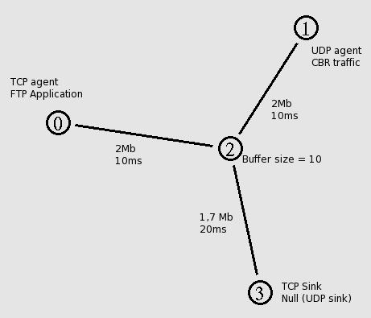

Οι εντολές με τις οποίες ορίζονται οι κόμβοι και η σύνδεση μεταξύ τους είναι οι εξής:

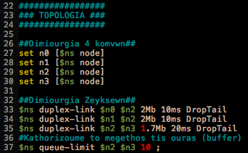

**(β,γ) – Εφαρμογές στους κόμβους**

Στον κόμβο n0 προσαρτήθηκε μια πηγή FTP η οποία θα αποστέλλει τα δεδομένα της μέσω του πρωτοκόλλου TCP.

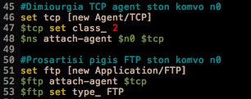

Στον κόμβο n1 αντίστοιχα, έχουμε πηγη δεδομένων CBR προσαρτημένη σε ένα UDP agent (που καθορίζει το πρωτόκολλο αποστολής δεδομένων)

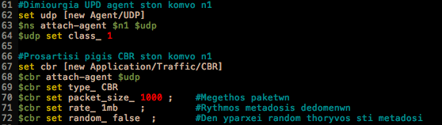

**(δ) – Κατεύθυνση δεδομένων**

Τα δεδομένα που παράγονται στον κόμβο n0 στέλνονται προς ένα TCP sink agent που προσαρτήσαμε στον κόμβο n3:

Macintosh HD:Users:indoril:Desktop:Screen shot 2011-06-08 at 9.44.54 AM.png

Αντίστοιχα, τo CBR traffic που παράγει ο UDP agent στον κόμβο n1 συνδέεται με το null sink που επίσης προσαρτούμε στον κόμβο n3:

Macintosh HD:Users:indoril:Desktop:Screen shot 2011-06-08 at 9.46.52 AM.png

**(ε) – Προσθήκη TCP agent με άπειρη ποσότητα δεδομένων**

Με τις παρακάτω γνωστές εντολές, ορίζουμε ένα TCP agent στον κόμβο n1 και σε αυτόν προσαρτούμε μια εφαρμογή FTP, ώστε να έχουμε άπειρη ποσότητα δεδομένων προς αποστολή. Τέλος, δημιουργούμε και θέτουμε ώς προορισμό το TCP sink στον κόμβο n3, όπως παραπάνω:

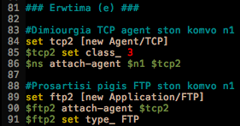

**(στ) – Χρωματισμός Ροών**

Χρησιμοποιώντας τις εντολές:

*$udp set class_ 1*

*$tcp set class_ 2*

*$tcp2 set class_ 3*

αντιστοιχίζουμε σε κάθε ροή ένα αριθμό που θα μας χρειαστεί, ώστε με τις παρακάτω εντολές να χρωματίσουμε τα δεδομένα που μεταφέρονται:

Macintosh HD:Users:indoril:Desktop:Screen shot 2011-06-08 at 9.56.36 AM.png

**(ζ) – Ουρά αναμονής**

Για να κάνουμε ορατή την ουρά αναμονής, αρκεί να προσθέσουμε την παρακάτω εντολή, μετά τον ορισμό των ζεύξεων:

Macintosh HD:Users:indoril:Desktop:Screen shot 2011-06-08 at 9.59.01 AM.png

Από την παρακάτω εικόνα, παρατηρούμε πως όντως υλοποιήθηαν σωστά και τα χρώματα και η ουρά αναμονής.

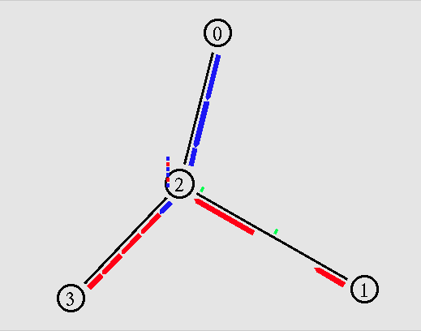

**(η) – Χρήση awk για ανάλυση αποτελεσμάτων**

Στο τελευταίο αυτό κομμάτι της άσκησης έπρεπε να δημιουργήσουμε ένα awk script, ώστε να αναλύσουμε τη ροή του TCP agent που δημιουργήσαμε στο ερώτημα (ε). Δημιουργώντας λοιπόν το παρακάτω script και τρέχοντας το σε περιβάλλον bash terminal με την εντολή

*awk -f awkscript.awk < out.tr* προέκυψαν τα παρακάτω αποτελέσματα.

Macintosh HD:Users:indoril:Desktop:Screen shot 2011-06-08 at 10.39.57 AM.png

To script που χρησιμοποιήθηκε ήταν το εξής:

